1. ¿Cuáles son los elementos de potencia?

Son algunos componentes eléctricos que permiten conectar o controlar corriente alterna con corriente directa, ejemplo, Transformadores, generadores, motores eléctricos, interruptores y dispositivos de control,

Semiconductores de potencia, condensadores y bobinas, etc.

2. ¿Qué es un transistor?

Un transistor es un dispositivo semiconductor que cumple funciones de amplificación, conmutación y control en circuitos electrónicos. Es uno de los componentes fundamentales en la electrónica moderna y se utiliza en una variedad de aplicaciones, desde radios ty televisores hasta computadoras o dispositivos móviles.

3. ¿En qué consiste un sistema de alimentación CD?

Es un sistema eléctrico que suministra energía eléctrica en forma de corriente continua, es decir, con flujo constante de corriente en una dirección.

4.- ¿Cuál es la característica de la CA?

Cambia la dirección periódicamente de la corriente.

5.- Cuándo se hace mención de los sistemas monofásicos y trifásicos, ¿A qué se refiere?

Se refiere a ala configuración de la corriente eléctrica que se utiliza para suministrar energía en un sistema eléctrico.

Monofásico: La corriente eléctrica fluye en una sola fase.

Trifásico: La corriente eléctrica se distribuye en tres fases

6.- Especifica el nombre de las siguientes conexiones

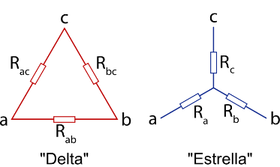 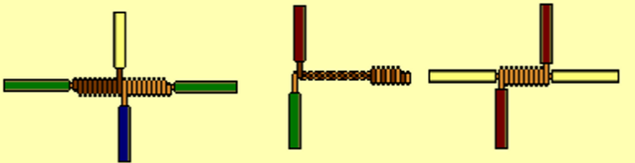

A) B) C) D)

7. ¿Cuál es la función principal de un transformador?

La función principal de un transformador es cambiar el nivel de voltaje de una corriente (CA) manteniendo la frecuencia constante, mediante la inducción electromagnética.

8. En la siguiente figura especifica el voltaje pico a pico, RMS, amplitud y periodo.

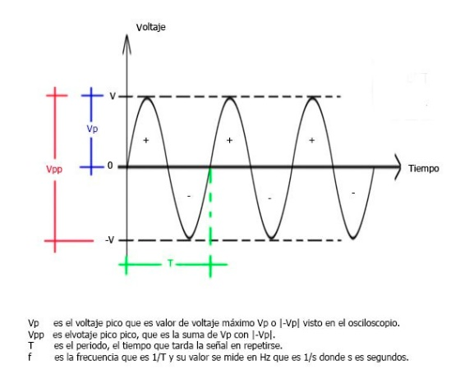

9. ¿Cuál es el principio de inducción?

Un cambio de flujo magnético a través de un circuito induce una corriente eléctrica en ese circuito.

10. ¿Que es un relevador?

Un dispositivo electromagnético o electrónico que actúa como un interruptor controlado por un circuito eléctrico. Su principal función es permitir que un circuito de baja corriente controle un dispositivo de mayor corriente o voltaje, sin que ambas corrientes se mezclen eléctricamente.

11. Menciona los dispositivos de protección eléctricos que conozcas

Fusibles

Relés térmicos

12. ¿Qué esperas de la materia?

Aprender lo suficiente para poder diseñar mis propios circuitos de control para dispositivos de corriente alterna y poder usarlo en mis futuros proyectos.